

维多利亚大学
墨尔本，澳大利亚



澳大利亚维多利亚大学(VU)
主要研究和教学课题：健康、运动和积极生活

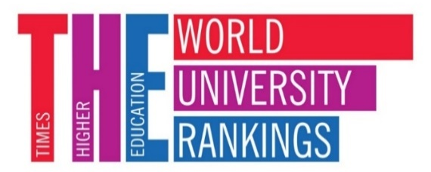
2019年世界大学综合排名301-350
位列世界大学前2%
2018年世界年轻大学排名 校龄少于50年的大学中53

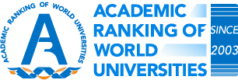

2018年运动科学全球排名12


澳大利亚卓越研究报告(ERA)
ERA 5星级别“远高于世界标准”：人类运动与运动科学、护理学、医学生理学、公共健康与健康科学

健康与运动研究所 (iHeS)

健康与运动研究所设立于2018年，由世界领先的体育、运动与积极生活研究所(ISEAL)和慢性病预防与管理中心，以及其他健康研究人员合并成立。现拥有超过125名教职人员和253名博士生 (共计超过378名研究人员)。

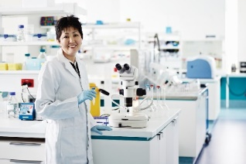
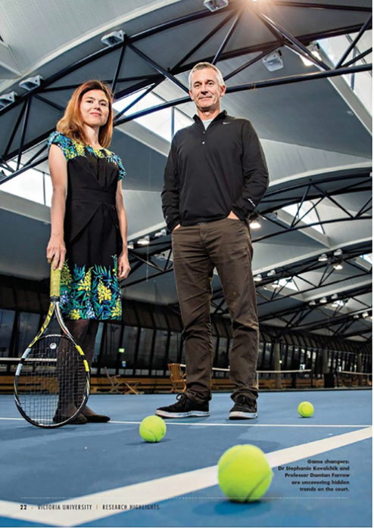
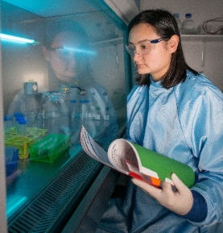
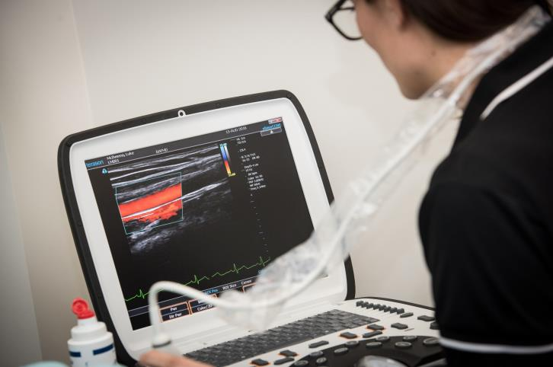
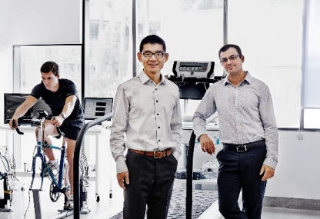

健康与运动研究所

由位于墨尔本西部的世界级研究基础设施支持，包括Footscray Park、Sunshine医院、Werribee、St Albans和Whitten Oval校区。
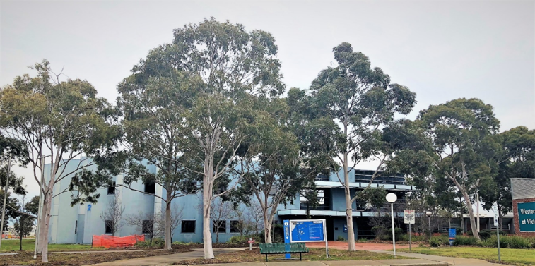
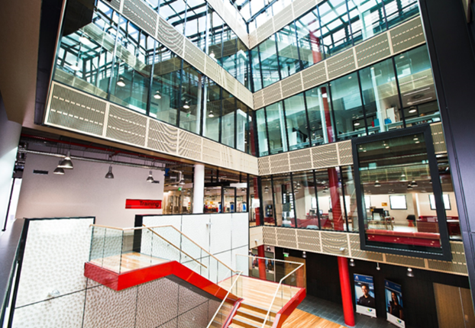
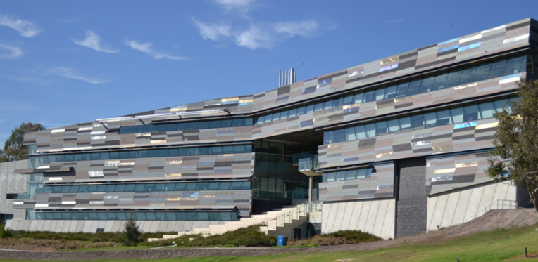

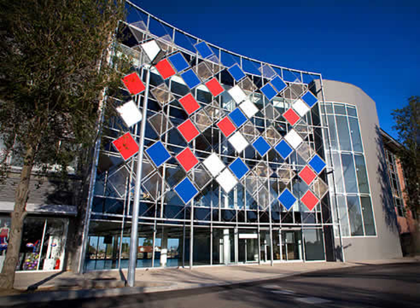
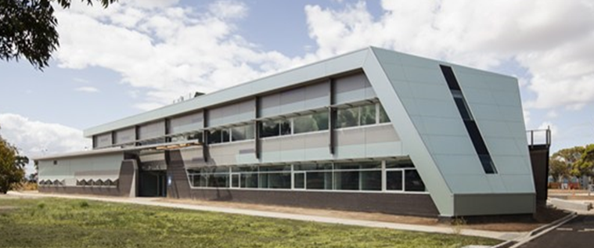

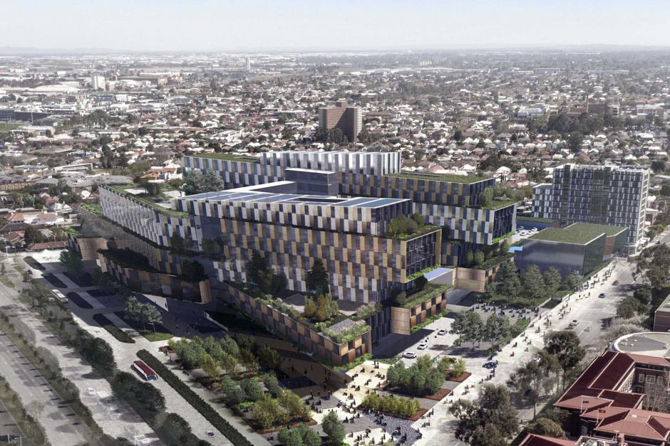
维多利亚大学Foot scray医院

维多利亚州政府斥资15亿澳元的新医院计划在2025年建成。https://www.abc.net.au/news/2018-10-07/proposed-footscray-hospital/10348440

国际伙伴关系与合作
战略伙伴协议– 澳大利亚
澳大利亚体育学院(AIS)
澳大利亚体育委员会(ASC)
澳大利亚网球协会
Maribyrnong体育学院
西部斗牛犬足球俱乐部
Western Health
澳大利亚肌肉骨骼科学研究所(AIMSS)



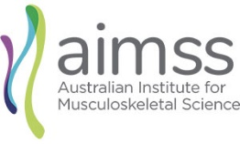





国际伙伴关系与合作
澳大利亚


澳大利亚游泳协会


澳大利亚板球协会澳大利亚高尔夫球协会

澳大利亚曲棍球协会澳大利亚足球联盟 (AFL)

澳大利亚体操协会


维多利亚联邦足球队维多利亚足球联合会
澳大利亚体育名人堂
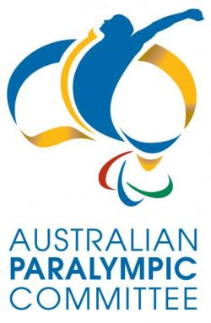
澳大利亚残奥委员会
CoHealth
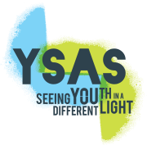
CoHealth Arts Generator
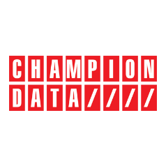
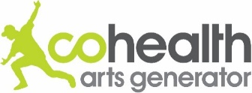
青年支持和宣传服务(YSAS)
Champion Data

国际伙伴关系与合作
中国
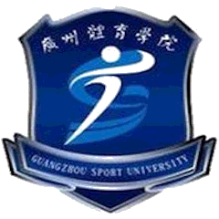
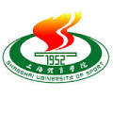
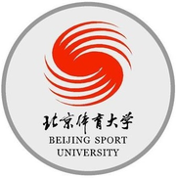
北京体育大学
上海体育学院
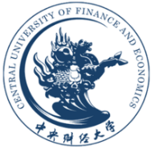
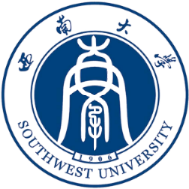
广州体育学院
西南大学
中央财经大学

新西兰

新西兰运动表现研究所 (SPRINZ)
奥克兰理工大学


印度

旁遮普体育学院
印度体育管理局
喀拉拉邦政府
Zone StartUps India
Procam International
国际体育管理学院
印度政府的青年事务和体育部
澳大利亚政府的澳大利亚-印度理事会

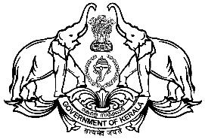
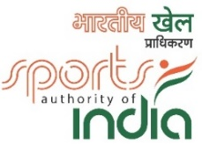







日本

筑波国际体育学院
筑波大学

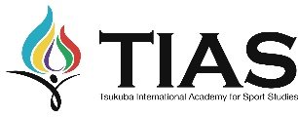

欧洲

德国科隆体育大学
西班牙皇家马德里
国际足联(FIFA)

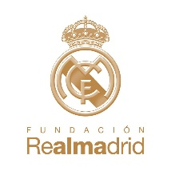


健康与运动研究所
通过四个综合的多学科研究方向进行研究：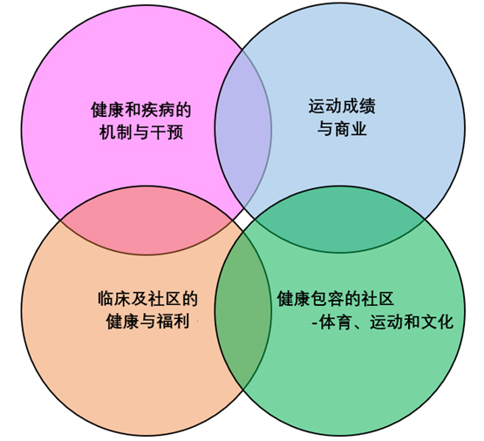

我们的研究着眼于未来且具有广泛性
我们致力于解决地方、国家和全球相关的现实问题

健康和疾病的机制与干预
我们的研究团队：超过100位教职人员和研究/博士生
研究目标： 通过研究细胞、生物系统和疾病过程的基本机制，提高对健康和疾病的认识；
将这些知识转化为制定和实施维持健康、治疗疾病的干预措施，并为改善健康的政策和推行提供信息。
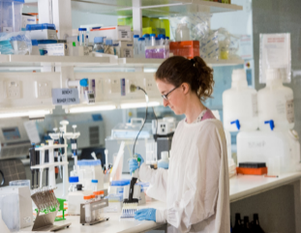
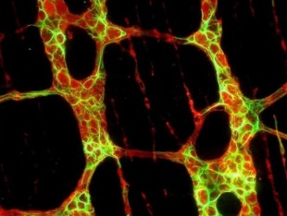
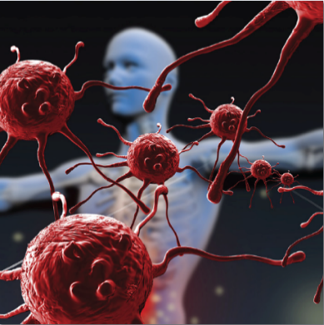

临床及社区的健康与福利
我们的研究团队: 23位教职人员和研究/博士生
研究目标：增进和促进个人和社区的健康和福利；我们的应用型和转化型研究在临床、社区和工作场所环境中进行，涵盖社会公平和多样性。

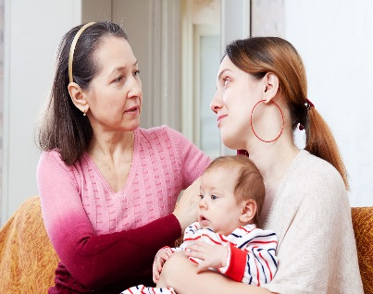
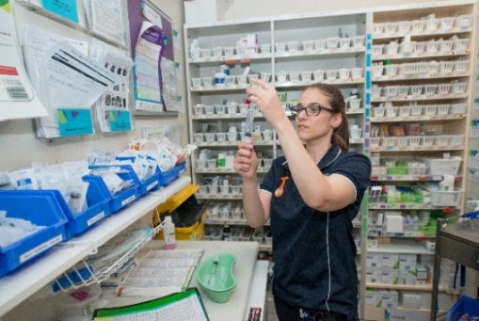
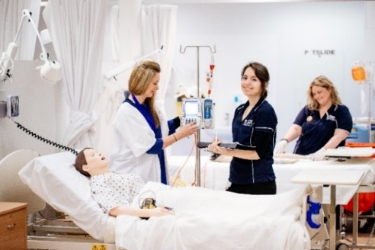

社区的健康与包容性
– 体育、运动和文化
我们的研究团队: 超过60位教职人员和研究/博士生
研究目标：影响行为、社会和政策变化，提高社会参与度，促进健康的个体和社区；了解体育、体育活动和文化，如何、为什么以及在多大程度上塑造个体、社区和社会。
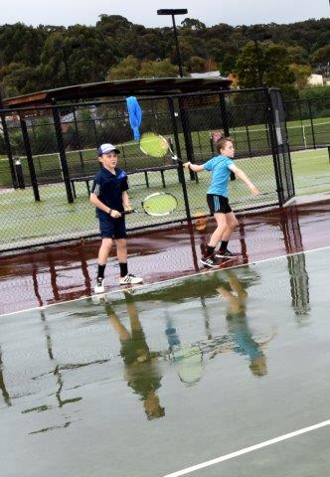
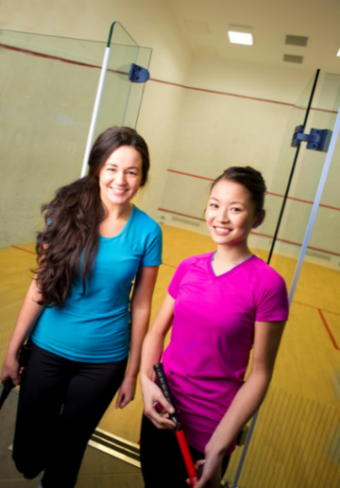

运动表现与商业
我们的研究团队: 93位教职人员和研究/博士生
研究目标：提高在训练、比赛和商业环境中的运动表现；
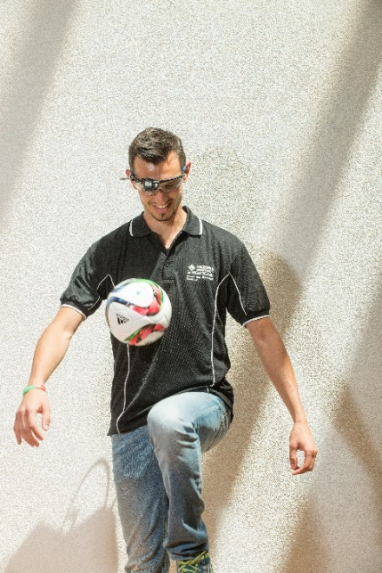
专注于能激发灵感的运动- 特别是我们如何提升和发展参与者、教练、裁判员、实践者、管理者和组织机构。

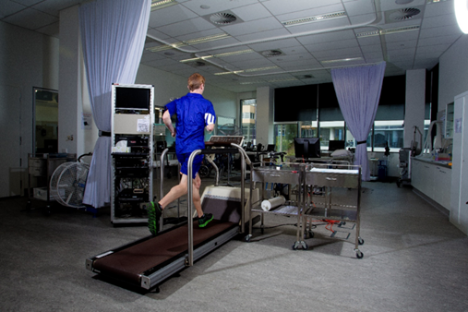

健康与运动研究所研究小组： 健康和疾病的机制与干预
运动遗传学与表现遗传学
研究组长: Nir Eynon副教授
团队成员:4名教职人员和3名研究/博士生
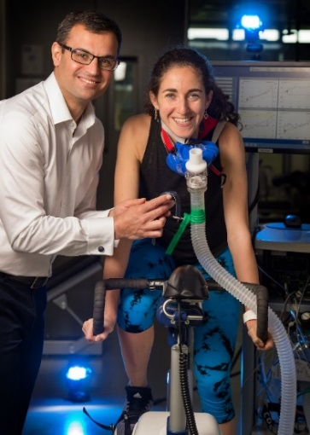
除了饮食，运动也是应对日益加重的慢性病负担和增加健康年限的重要组成部分，然而人们对类似运动的反应截然不同；有些人对运动的反应很好或非常好，而另一些人则不是。这些适应取决于我们的遗传密码，也取决于表观遗传变化(即，影响基因表达的环境刺激)。该小组的首要目标是识别表观遗传和基因组生物标记物，这些标记物可以预测健康和疾病人群的健康变化和老龄化过程。为了实现这一目标，该小组正在利用各种最先进的全基因组遗传和表观遗传测序方法。

健康与运动研究所研究小组： 健康和疾病的机制与干预
骨骼肌和训练
研究组长: David Bishop教授
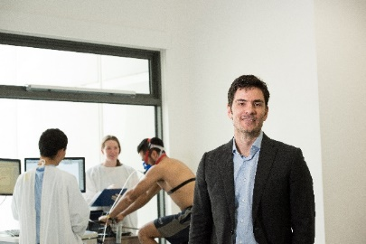
团队成员: 9名教职人员和9名研究/博士生
我们致力于更好地了解和优化骨骼肌对运动训练的适应，以改善健康和运动能力。我们的研究重点包括线粒体特征和钠/钾离子调节的改善，以及与单次运动和运动训练的适应关系。虽然我们的大部分研究涉及标准的分子生物学技术(例如，实时PCR、Western blot、免疫组织化学)，但我们越来越多地使用“omic”方法，如全基因组遗传和蛋白质组学，来研究骨骼肌对不同运动干预的反应。这项研究计划的目标是提供新的科学知识，这些知识将影响那些开运动处方来预防和治疗疾病的人的推行，并提高运动能力。
疾病/功能障碍领域: 型糖尿病、胰岛素抵抗

健康与运动研究所研究小组： 健康和疾病的机制与干预
步态与智能技术
研究组长: Rezaul Begg教授
团队成员: 14名教职人员和8名研究/博士生
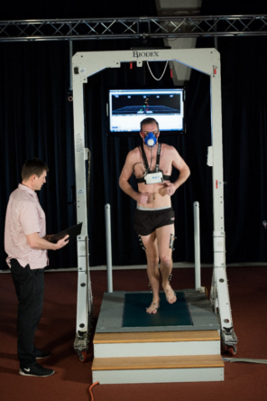
此研究团队的目标是从事最先进的跨学科研究，以促进我们对步态和平衡的理解，并为基本的科学问题以及社区和行业需求找到创新的解决方案。
主要的应用领域是：预防老年人和其他存在步态和姿势障碍人群(如中风和糖尿病患者)跌倒；可穿戴传感器和计算预测工具；用于步态康复的实时生物反馈技术和运动干预；帮助军人和步态障碍人群行走的外骨骼和其他可穿戴设备；以及改善娱乐和精英运动员的跑步机制。
该团队研究的一个主要优势在于它是多学科的，团队成员具有生物力学、运动科学、工程学、运动控制、手动治疗和下腰痛的治疗机制、健康科学和计算机方面的背景。
疾病/功能障碍领域：老龄化、2型糖尿病、中风
健康与运动研究所研究小组： 健康和疾病的机制与干预
骨骼肌和心血管研究
研究组长: Itamar Levinger副教授和Anthony Zulli博士
团队成员: 7名教职人员和7名研究/博士生
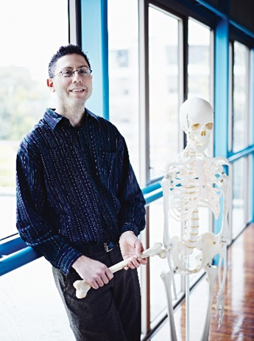
此研究团队的主要目标是改善肌肉骨骼疾病和心血管疾病患者的临床结果、功能能力和生活质量。这个团队是独特的，围绕关键的战略方向 – “实验室到临床”组建而成，它包括三个主要组成部分：(i) 基础科学/机制研究，以确定抗击肌肉骨骼疾病和心血管疾病的新药物靶点；(ii) 临床前研究，在体内模型中测试新的治疗途径；(iii) 临床研究，揭示人类不同器官和系统之间的相互作用，及其对慢性病患者的疾病管理、肌肉功能、新陈代谢和功能能力的影响。
该小组汇集了广泛的学科专业，包括运动科学、生理学、医学、心脏病学和内分泌学。

健康与运动研究所研究小组： 健康和疾病的机制与干预
营养与新陈代谢健康
研究组长: Michael Mathai教授

团队成员: 6名教职人员和8名研究/博士生
我们小组的研究主题是研究微量营养素和饮食干预措施对肥胖，心血管疾病和糖尿病等疾病的影响。我们的研究包括在临床试验中测试这些干预措施的安全性和有效性，以及通过细胞培养和动物实验来分析有益作用的机制。我们已经成功地证明了饮食中的脂质，例如omega-3脂肪酸，内源性大麻素和维生素E生育三烯酚如何改善脂肪，葡萄糖的代谢，以及影响肌肉生理。我们还显示了植物提取物（香豆，大蒜，甜菜根，女皇石榴李子汁）如何改善心血管疾病，血脂异常和食欲饱腹的信号，并应用到了高血压和饥饿管理。
疾病/功能障碍领域：心血管疾病、2型糖尿病、肥胖、饥饿管理

健康与运动研究所研究小组： 健康和疾病的机制与干预
肌肉萎缩与代谢性疾病
研究组长: Alan Hayes教授
团队成员: 10名教职人员和19名研究/博士生
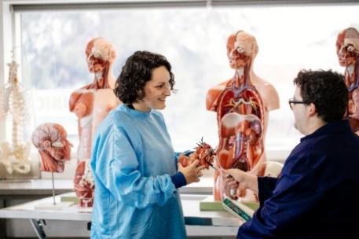
2010年全球疾病负担研究表明，肌肉骨骼疾病是全球第二大最常见的致残原因，据估算，在过去25年中增加了45%。随着越来越多的久坐不动、肥胖和老年人口的增加，这一负担预计将继续上升。这些数字不包括因肌肉萎缩而导致的死亡和残疾。肌肉萎缩，无论是由于肌肉疾病（如：肌肉营养不良、继发于几乎所有的慢性病），还是仅仅是衰老(随着年龄的增长，肌肉大小和力量的丧失)，都是死亡和残疾的有力预测因素。因此，必须探索保持和增强肌肉质量和力量的策略。
我们小组特别关注肌肉营养不良、化疗导致的消瘦、骨肉减少和骨肉源性肥胖。此小组的目的是研究通过运动训练和/或营养操纵或生活方式改变或药物干预，以增加肌肉质量和改善肌肉功能。
我们的进一步目标是了解骨骼肌损耗和生长的分子调控，并操纵骨骼肌中蛋白质合成和降解的基本平衡，以了解肌肉对用于最大化影响和最小化副作用的干预措施的反应。此外，我们还进行了研究，以确定一氧化氮的功能和钠/钾离子在运动训练中的调节作用。此外，我们的研究方向也包括确定早期锻炼在预防肥胖和糖尿病发展中的作用。研究结果可应用于多种慢性/代谢性疾病，也有助于当前数据的分析、诊断工具的开发以及随后对人群健康的影响。
疾病/功能障碍：肌肉营养不良、癌症和恶病质、2型糖尿病、胰岛素抵抗、肥胖、骨质疏松症、骨质疏松症、夜班工作、衰老

健康与运动研究所研究小组： 健康和疾病的机制与干预
女性健康
研究组长: Nigel Stepto教授
团队成员: 5名教职人员和2名研究/博士生
此研究小组正在研究对女性有独特影响的慢性疾病的病因学，如：多囊卵巢综合征(PCOS)，它对新陈代谢、生殖和心理健康造成不利影响。
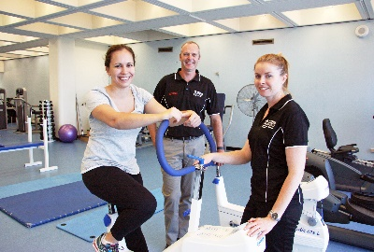
我们专注于代谢组织，如骨骼肌和脂肪的生物化学分析，以探索胰岛素抵抗的机制。为了能更完善目前的临床实践，我们还致力于探索生活方式(饮食、运动和行为改变)疗法对女性慢性疾病临床特征的影响，以及其作用机制。我们希望通过取得更多的实验数据，以及更好的制定生活方面的指南，来改善生活方式对女性慢性疾病的影响。
疾病/功能障碍领域：多囊卵巢综合征(PCOS)、胰岛素抵抗、生殖健康

健康与运动研究所研究小组： 健康和疾病的机制与干预
免疫学和转化型研究
研究组长: Vasso Apostolopoulos教授
团队成员: 20名教职人员和16名研究/博士生
免疫系统在健康和疾病中起着重要作用。了解慢性病免疫系统在细胞、分子和功能上的变化，有助于制定相应的预防、治疗和管理策略。此外，我们的研究团队还参与慢性病的药物设计和疫苗配方、临床前模型、重视临床研究和转移。虽然我们的主要核心学科是免疫学，但我们关注多重学科，包括运动免疫学、结构生物学(结晶学、核磁共振、分子建模)、药物化学、生物化学、分子生物学、生物信息学、细胞生物学、营养研究、药物开发、临床研究和平移研究。
疾病/功能障碍领域：癌症、自身免疫、代谢紊乱、精神健康

健康与运动研究所研究小组： 健康和疾病的机制与干预
癌症生物学和转移
研究组长: John Price教授
团队成员: 4名教职人员和4名研究/博士生
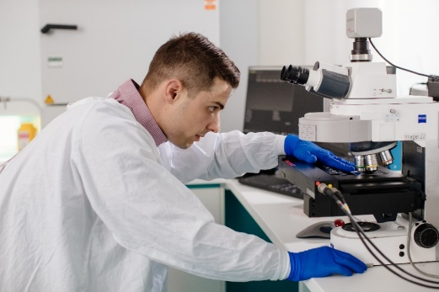
癌症是澳大利亚疾病负担的主要原因之一。癌症死亡的主要原因是癌症扩散到次级部位/器官，这一过程被称为转移。我们对转移的分子机制了解有限，且目前的治疗方法无效。目前还没有治疗转移性癌症的方法。该研究小组的主要目标是定义基本的分子介质和转移机制，以及识别并设计药物来阻断这些分子的作用，转移癌细胞活动、生长和生存需要依赖这些分子。我们综合运用细胞和分子生物学、基因表达/生物信息学分析、基于肽的药物设计、蛋白质生物化学、体内转移模型、先进的动物成像方法以及癌症患者材料中的生物标记物发现等方面的专业知识。
疾病/功能障碍领域：乳腺癌、肾癌、黑色素瘤、前列腺癌和肺癌

健康与运动研究所研究小组： 健康和疾病的机制与干预
肠道神经病变
研究组长: Kulmira Nurgali教授
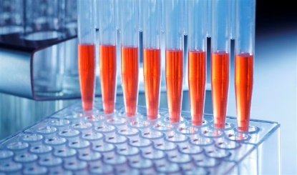
团队成员: 6名教职人员和12名研究/博士生
此研究小组专注于开发与炎症性肠病、结直肠癌相关的肠道神经病变，以及减小抗癌化疗的副作用的新疗法。此外，与肠道-脑轴相关的心理健康研究是该小组的另一个重点。研究理念是将基础科学研究的科学发现转化为人类疾病的新疗法（实验室到临床）。
我们的研究涉及一系列课题，包括：
- 炎症性肠病：开发有效治疗的新分子靶点
- 炎症诱导的癌症：机制和新的治疗方法
- 神经系统在癌症发生发展中的作用
- 以间充质干细胞为基础的炎症性肠病和结肠癌的治疗
- 炎症性骨质疏松症：机制及新的治疗方法
- 以肠道神经病变为靶点减轻化疗的胃肠道副作用
- 甲基苯丙胺诱导的抑郁症：机制及新的治疗方法
疾病/功能障碍领域：炎症性肠病、炎症引起的癌症、精神健康、结直肠癌、炎症引起的骨肉减少症
健康与运动研究所研究小组： 临床及社区的健康与福利

妇幼保健
研究组长: Mary Carolan-Olah教授
团队成员: 3名教职人员和4名研究/博士生
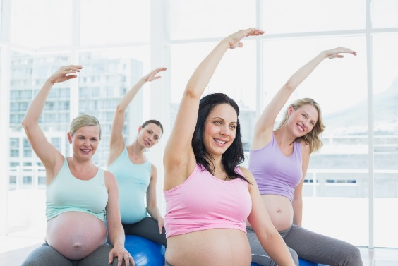
该研究小组的主要研究集中在妊娠风险和妊娠期糖尿病。该研究小组旨在促进育龄妇女、她们的子女和家庭的健康和福利。该小组目前的研究方向包括妇女的妊娠结果、妊娠风险、围产期健康和发病率、高龄产妇年龄、孕妇的性健康、以及孕妇需要面对的社会挑战。
专题研究焦点包括妊娠期糖尿病，母婴关系和助产教育 。
研究研究包括：
- 为怀孕和妊娠做好准备：为患有2型糖尿病的妇女开发一个网络程序(T2D)
- 在得克萨斯州埃尔帕索市为患有妊娠糖尿病的西班牙裔妇女制定自我护理干预措施
- 为患有1型和2型糖尿病的母乳喂养妇女开发、测试和评估在线教育资源
- 深思熟虑：为你的宝宝吃东西
- INWMML针对2型糖尿病的消费者参与计划
- 为患有妊娠2型糖尿病的高危妇女制定创新的教育计划
- 为患有妊娠1型糖尿病的高危妇女制定创新的教育计划
- 助产士对低危产妇助产因素的体会
- “助产士在澳大利亚的角色：助产士三年级学生”
- 利默里克摇篮曲项目
- 墨尔本西部地区多民族的妊娠期糖尿病
- 助产士学生对助产士角色的认识
- 澳大利亚35岁及以上妇女围产期发病率调查
- 焦虑等待：软标记与高危妊娠
- 在澳大利亚生孩子：非洲妇女的经历

健康与运动研究所研究小组： 临床及社区的健康与福利
健康与福利方面的能力建设
研究组长: Sharon Andrew教授和Jenny Sharples教授
团队成员: 17名教职人员
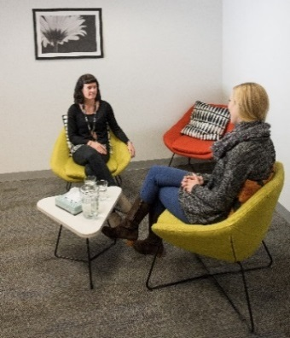
研究小组的目的是调查个体、社区、组织和系统层面的能力建设。
我们的研究重点包括：急性和慢性病；大脑行为和认知；认同感；幸福感；劳动力发展；女性健康和男性健康。研究课题包括：
- 检测肠道微生物区系与症状表现之间的相互作用
- 动脉瘤性蛛网膜下腔出血后的弹性和恢复
- 重新定义执行职能的本质：引入技能复杂性的分层模型
- 自控、情绪化进食与进食行为
- 霉痛性脑脊髓炎/慢性疲劳综合征的微生物-肠道-脑相互作用：神经心理症状、性别比较和治疗潜力
- 音乐家、演员和舞蹈家的心理健康：文化和个人因素
- 在通过专业体育俱乐部对男性进行的性别敏感的健康干预中，自我效能感作为健康行为变化的中介变量
- 自闭症患者的生活质量与受害女性之间的关系：比较确诊、自我认同和神经型女性的经历
- “男子气概”：侮辱行为在澳大利亚年轻男性友谊中的影响
- 辅助医疗心理健康项目
- 街道青少年与家庭服务“希望回家”计划评价
- VIVSEG难民学生参与和支持计划的评估
- 在网络空间发泄愤怒：在推特的#roadrage(路怒)话题中的自我维权VS自我保护
- 兄弟姐妹连带耻辱的影响：自尊和对兄弟姐妹心理健康问题的个人控制感
- 男性的弹性和幸福感：社会支持的角色
- 澳大利亚青年工作者同情心疲劳、同情心满足感与自我护理行为关系的研究
- 寻求警方对亲密伴侣暴力的帮助：应用关系阶段框架探索受害者不断发展的需求
- 满足维多利亚州地区有酒精和其他毒品问题的年轻人的需求：朝着发展服务模式的方向发展

健康与运动研究所研究小组： 健康包容的社区- 体育、运动和文化
身体活动、身体形象与心理健康
研究组长: Alex Parker教授
团队成员: 20名教职人员和5名研究/博士生
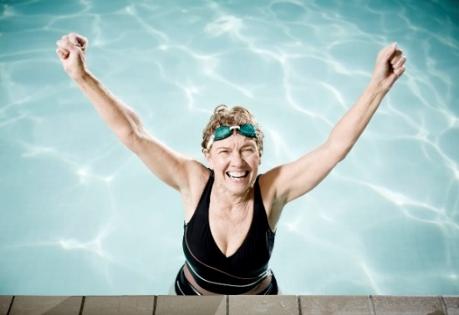
该研究小组的目的是研究锻炼和身体活动在预防和治疗精神疾病方面的作用及其与身体形象的关系。我们从事的项目旨在估量、了解和促进身体活动，以优化精神健康、积极的身体形象，并预防和治疗精神疾病。
我们的目标是最大限度地发挥身体活动的潜力，为那些对自身不满和有精神健康问题风险或经历的人实现更好的临床结果，改善功能和福利。我们的研究涉及一系列课题，包括：
- 运动和身体活动干预对增进心理健康福利和预防精神疾病的效果
- 行为改变、体力活动干预或运动干预在精神疾病治疗中的效果
- 确定身体活动、身体形象和心理健康之间的关系
- 确定有利以及不利于获得治疗的因素，并增加寻求治疗对自身不满、饮食紊乱和饮食紊乱的意向
- 身体活动干预对改善身体不满和心理健康的效果
- 身体活动和运动干预在预防和治疗与精神疾病相关的继发性身体健康问题中的效果
- 身体活动和运动干预在预防和治疗与身体健康不良和/或慢性病相关的继发性精神健康问题中的有效性
- 身体活动对免疫系统、炎症生物标志物和免疫细胞功能的影响
- 免疫系统与神经系统之间的相互作用及其对精神健康的影响
- 精神健康问题人群和精神卫生环境中体力活动的患病率、趋势、相关因素和决定因素
- 评估和解决在个体、团体/家庭、社区、服务提供者、服务提供和政府层面从事心理健康体力活动的障碍和促进者

健康与运动研究所研究小组： 健康包容的社区- 体育、运动和文化
心理健康和成瘾
研究组长: Alex Parker教授
团队成员: 6名教职人员和6名研究/博士生
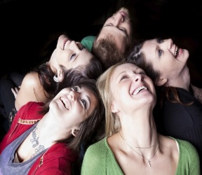
促进和维护良好的心理健康是国民健康的首要问题。该研究小组的着重于：
- 青少年和成人精神健康及药物滥用问题的预防和早期干预
- 促进患有严重和持久精神疾病和药物滥用问题人群的康复
- 主要照顾者/家庭能力建设
近期团队研究项目包括，如：
- 在老年精神病院，约束与隔离使用情况评价
- 通过提高心理健康素养预防青少年心理健康问题
- 提高精神分裂症患者用药依从性的同伴支持计划
- 成人抑郁症认知行为疗法自助手册的评价
- 首发精神病青少年家庭照顾者基于问题自助手册的评价
弥合差距：教育撒哈拉以南非洲移民社区的家庭成员如何寻求帮助，以缓解年轻人的抑郁、焦虑和药物滥用
- 探索需求-导航障碍：支持有毒品和酒精使用问题的成年人的关键家庭成员
- 改善男性获得护理的机会：改善求助和男性心理健康的国家救护车方法
- 加纳社区领导人对精神障碍患者知识和态度的心理健康素养项目评估：整群随机对照试验
一项试验性随机对照试验，评估以同伴为基础的低强度心理社会干预减轻孟加拉国农村孕妇抑郁症状的可行性

健康与运动研究所研究小组： 健康包容的社区- 体育、运动和文化
体育多样性与社会变革
研究组长: Ramon Spaaij教授
团队成员: 9名教职人员
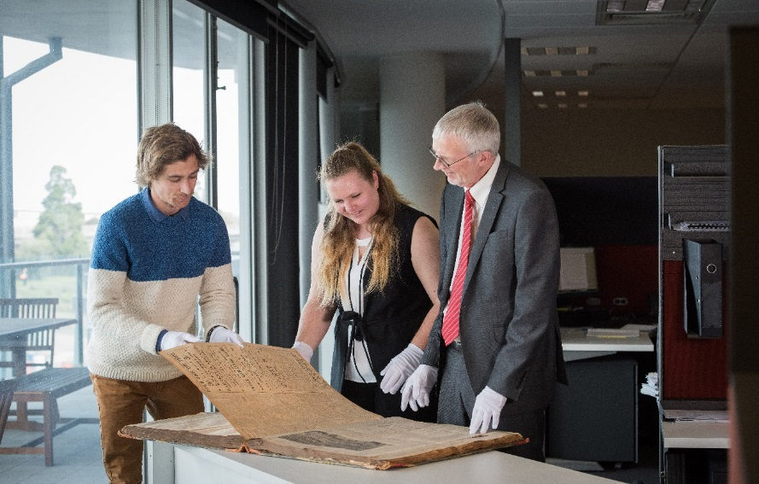
此研究小组主要关注社会公正，并就运动、身体活动和体育背景下的公平、包容和排斥提出关键问题。该小组试图了解人们对体育、体育活动和体育的体验是如何受到更广泛的结构和文化过程的塑造和制约的，以及如何在运动、身体活动和体育教育中并通过这些活动促进积极的社会变革。
该小组以社会科学和人文科学为基础，特别是社会学和文化研究，研究人员采用了一系列方法，如民族志、访谈、调查、焦点小组、观察、政策、媒体和档案分析。该小组的研究重点和特长包括移民、文化多样性和社会包容、种族和种族主义以及性别和性特质。

健康与运动研究所研究小组： 健康包容的社区- 体育、运动和文化
积极生活与公共健康
研究组长: Zeljko Pedisic副教授
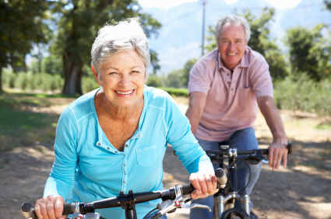
团队成员: 8名教职人员和6名研究/博士生
研究小组遵循：(i)社会生态模型作为调查影响社区和人口体力活动和久坐行为的个人、社会、环境和政策因素的框架；(ii)活动平衡模型作为体力活动和久坐行为健康结果流行病学调查的框架；以及(iii)行为变化轮作为表征和设计体力活动和久坐行为干预措施的框架。该小组就以下事项进行研究：
- 身体活动和久坐行为的流行率、趋势、相关性和决定因素；
- 身体活动和久坐行为对人群的影响；
- 增加身体活动和减少久坐行为的干预措施的有效性；
- 身体活动和久坐行为的评估和人群监测的措施和方法。
这项工作通过增加对身体活动和久坐行为的公共健康方面的理解，以及设计、实施和评估促进积极生活的干预措施，做出了重要的社会贡献。此项研究在公共政策、社区设施建设、提高人群健康和整体生活质量等方面具有广泛的应用价值。

健康与运动研究所研究小组： 健康包容的社区- 体育、运动和文化
社会身份置换
研究组长: Christopher Sonn副教授
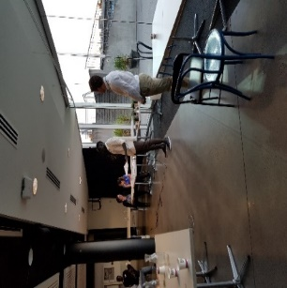
团队成员: 12名教职人员
这个小组的研究目标是开展以社区为基础的合作研究，研究各种形式的社会排斥和流离失所及其对个人、群体和社区的影响。我们的研究还记录了对复原力、抵抗力、生存和福利至关重要的资源和战略。我们利用创新和响应文化的研究方法，包括参与性行动研究、基于艺术的研究，以及定性和定量的方法，与社区合作开发知识，以解决社会问题，并创造接受和培育的社会环境，以培养社区意识、归属感和社会正义感。
我们的研究包括诸如以下课题：
- 骄傲、激情和陷阱：在澳大利亚娱乐业工作
- 社区艺术、批判性心理社会伴奏和土著赋权
- 在澳大利亚协商身份和归属感的非洲背景人士
- 对Horace Petty公共屋苑的评估 – 对高度脆弱的年轻人进行以地点为基础的教育干预
- 变革的对话 – 通过应用剧场开展青少年同伴教育
- 对多国语言剧院计划的评估
- 建设复原力项目
健康与运动研究所研究小组： 健康包容的社区- 体育、运动和文化
运动和娱乐空间
研究组长: Rochelle Eime副教授
团队成员: 6名教职人员和4名研究/博士生
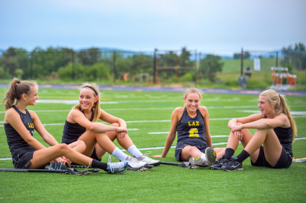
运动和娱乐空间为参与计划和设施的研究、战略规划和开发提供了强有力的证据基础和增强的能力。这是通过以下方式实现的：一个国家地理信息系统，用于提供与运动和娱乐产业各个层面相关的空间数据，以及一个相关的研究计划，可以解决具有国家和国际意义的问题。主要研究焦点是参与水平和趋势；参与的影响；运动的价值：参与的健康益处；游戏场所：设施和参与之间的联系。
运动和娱乐空间已经衍生出一系列商业研究项目：
- 运动和娱乐研究 – 分析国家、州和地方社区层面的运动和娱乐数据，以供政府规划和发展以及运动和娱乐发展。运动持久力的研究 – 继续参加和退出的主要体育项目分析。这包括按地理位置分析的参与趋势、人口结构、障碍和促进者。这是指导招募和发展战略以获得、保持和留住球员和会员的重要信息。
- 社区情况 – 与一系列指标相关的LGA的分析和基准，包括：人口统计、健康、教育和体育活动以及体育参与和设施。这对体育及康乐方面的社区策略规划是非常重要的。
- 体育设施预测 – 分析现在和未来的运动设施需求和供应。这对于设施基础设施的规划和发展以及最大限度地参与体育活动至关重要。
- 社会投资回报 – 分析了参与体育活动的经济、健康和社会效益及其投资价值回报。
- 地理信息系统(GIS) – 运动和娱乐空间提供了一个国家地理信息系统(GIS)，用于显示与运动和娱乐部门所有级别相关的空间数据
- 咨询服务部。“运动和娱乐空间”提供咨询简报，内容涉及运动和娱乐，以及参与和设施提供与健康结果的互动。
- 数据库开发 – 运动和娱乐空间公司在开发、创建和监控体育和娱乐领域的数据库系统方面具有很强的实力；这些帮助组织量化他们的使命和愿景，并为战略规划和解决方案提供强有力的证据基础。

健康与运动研究所研究小组： 运动成绩与商业
分析与技术
研究组长: Kevin Ball博士
团队成员: 10名教职人员和19名研究/博士生
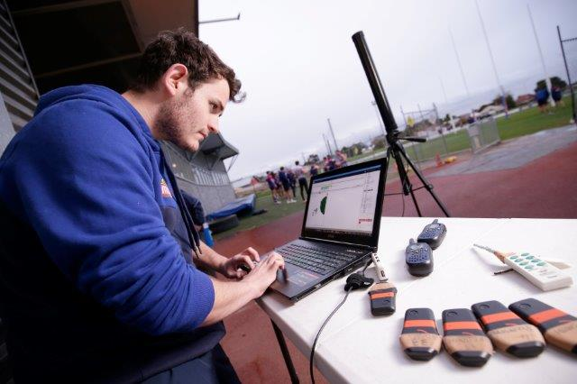
该研究小组专注于“在提高运动成绩，数据采集和分析等方面开发和应用创新技术”。它还作为其他iHeS小组之间的联系功能，以确保最佳实践分析技术在研究所的研究中得到实施。

健康与运动研究所研究小组： 运动成绩与商业
技巧与发展
研究组长: Sharna Spittle博士
团队成员: 8名教职人员和12名研究/博士生
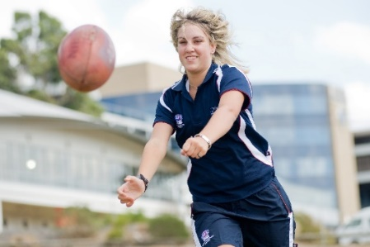
该小组研究了促进提高技术动作和熟练程度的因素。它的目的是加深对动作和技能是如何学习和控制的理解，从而提供可以用来优化在他们所选择的环境中个人表现的洞察力。这些知识在体育、运动、锻炼和积极生活等广泛领域都有实际应用。
技巧和发展小组专注于了解技能是如何学习的，包括练习方法和其他与学习相关的变量，强调运动性能的过程，如何控制动作，以及这种运动技能的学习和控制如何基于经验和专业知识而变化。其目的是更好地理解在熟练执行任务中起作用的所有因素之间存在的关系。主要研究领域包括：
• 技巧学习
• 知觉-认知 (决策)技能发展
• 技巧练习与反馈优化
• 心理社会中介的技能发展
• 天资才能的认定与发展

健康与运动研究所研究小组： 运动成绩与商业
体育事业、政策与诚信
研究组长: Dennis Hemphill副教授
团队成员: 10名教职人员和4名研究/博士生
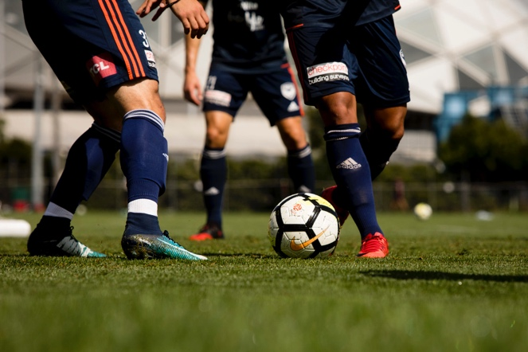
体育事业、政策与诚信研究小组的总体目标是：
- 在体育组织中就个体、训练和制度的表现和诚信方面提高体育能力。
- 促进多学科、跨学院的合作，以解决体育事业面临的全球/大局、现实世界的问题。
- 加强与政府、社区和行业的现有合作伙伴关系，并发展新的合作伙伴关系，以促进体育商业智能的发展。

健康与运动研究所研究小组： 运动成绩与商业
训练
研究组长: Robert Aughey教授
团队成员: 8名教职人员和16名研究/博士生
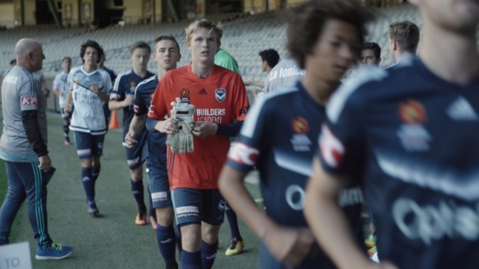
此研究小组专注于训练计划的设计、应用和监测，以提高运动成绩。我们在设计训练计划以提高在澳大利亚足球联盟、橄榄球、橄榄球联盟、英式足球、自行车、赛艇和其他运动项目中精英运动员的表现方面拥有广泛的专业知识。我们从内部与分析、技术和技能开发小组密切合作，为运动员如何训练提供一站式研究解决方案，为提高成绩的干预措施和改善训练和训练结果的有效监控提供一站式研究解决方案。

